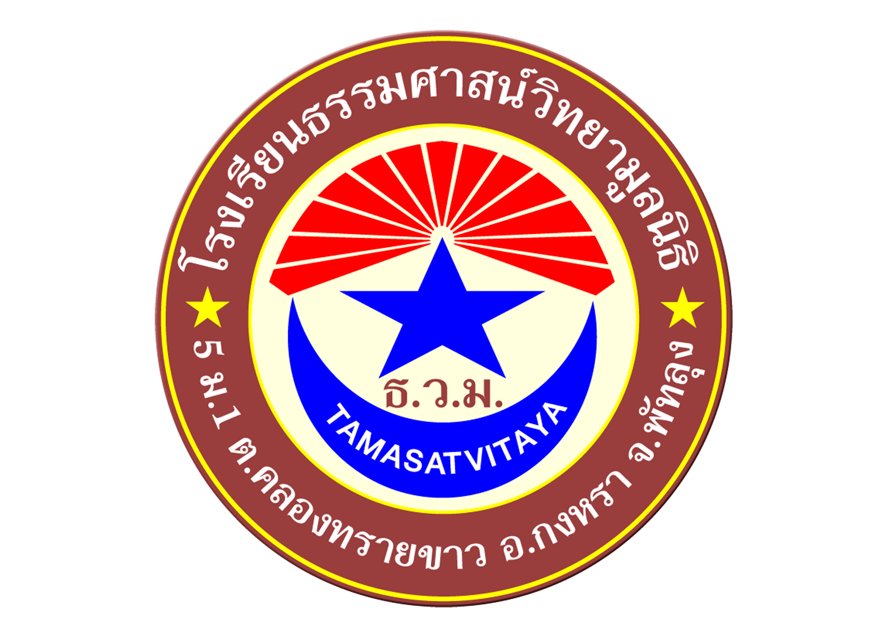
ที่ ธ.ว.ม. ๑๐๒ /๒๕๕๗ โรงเรียนธรรมศาสน์วิทยามูลนิธิ
ม.๑ ต.คลองทรายขาว อ.กงหรา
จ.พัทลุง ๙๓๑๘๐
๒๙ ธันวาคม ๒๕๕๗
เรื่อง ขอส่งแบบตอบรับการอบรมผู้บริหารโรงเรียนเอกชนจังหวัดพัทลุง
เรียน ผู้อำนวยการเขตพื้นที่การศึกษาประถมศึกษาพัทลุง เขต ๒
ด้วยโรงเรียนธรรมศาสน์วิทยามูลนิธิ ได้ประชุมคณะครูและผู้บริหารและมีมติแต่งตั้งผู้บริหารและหัวหน้าฝ่ายวิชาการเข้าร่วมการ อบรม ในเดือนเมษายน พ.ศ. ๒๕๕๘ ตามโครงการดังกล่าว
ในการนี้ ทางโรงเรียนธรรมศาสน์วิทยามูลนิธิจึงขอส่งแบบตอบรับการเข้าร่วมอบรม มาพร้อมหนังสือฉบับนี้ด้วยแล้ว
จึงเรียนมาเพื่อทราบและพิจารณา

ขอแสดงความนับถือ


(นางสาวแคตติยา เหมมัน)
ผู้รับใบอนุญาตโรงเรียนธรรมศาสน์วิทยามูลนิธิ

สนง.ธุรการ
โทร. ๐๘๔-๘๖๒๑๒๐๐

ใบตอบรับเข้าอบรมผู้บริหารโรงเรียนเอกชน

โรงเรียนธรรมศาสน์วิทยามูลนิธิ

วันที่ 29 เดือนธันวาคม พ.ศ. 2557

โรงเรียนธรรมศาสน์วิทยามูลนิธิ ที่อยู่เลขที่ 5 หมู่ที่ 1 ตำบลคลองทรายขาว อำเภอกงหรา จังหวัดพัทลุง เบอร์โทรศัพท์โรงเรียน 074-687445 เบอร์แฟ๊ก 074-687445

ข้าพเจ้า นางสาวแคตติยา เหมมัน ผู้รับใบอนุญาตโรงเรียนธรรมศาสน์วิทยามูลนิธิ ขอส่งผู้บริหารเข้าอบรม ดังนี้

- ผู้จัดการโรงเรียน นางสาวแคตติยา เหมมัน เบอร์โทร 084-8621200
- หัวหน้าวิชาการ นางสาวสุดา จำเริญรัก เบอร์โทร 087-96836760

ข้าพเจ้าขอส่งบุคคลดังกล่าวเข้าอบรมในครั้งนี้

ลงชื่อ....................................................
(นางสาวแคตติยา เหมมัน)
ผู้รับใบอนุญาตโรงเรียนธรรมศาสน์วิทยามูลนิธิ

สนง.ธุรการ
โทร. 084-8621200

